臺南市永康區三村國小110學年度教育優先區親職講座通知單
各位親愛的家長，您好：
在本土疫情肆虐，本市確診者居高不下，我們仍排除萬難，盡力辦理本次親職教育講座，為顧及家長及學生安全，我們決定以線上直播的方式來進行，特地通知您，歡迎06/25（六）以手機或其他設備來觀看這場親職講座，希望這一次我們特別安排的親職講座可以讓您更專注於「網路成癮」防治及「親子教養」成長，讓您收穫滿滿！
期待您！
家長會長 頼春宗
校 長 黃俊傑 敬邀
日期 | 活動內容
請掃瞄QR CODE（或者搜尋facebook「三村國小」粉絲專頁）：  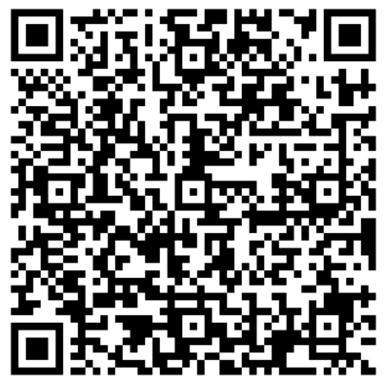  https://www.facebook.com/%E5%8F%B0%E5%8D%97%E5%B8%82%E6%B0%B8%E5%BA%B7%E5%8D%80%E4%B8%89%E6%9D%91%E5%9C%8B%E6%B0%91%E5%B0%8F%E5%AD%B8-1887160994925799 | 06/25（六）早上8：30-11：30  楊振銘 教授親職講座講題及內容：  「數位時代家長的資訊素養」  學歷：  國立中山大學電機工程研究所計算機組博士  經歷：  台灣首府大學資訊與多媒體設計系系主任  台灣首府大學電子計算機中心主任  台灣首府大學學務長  康寧大學代理校長、教務長、主任秘書、推廣教育中心主任、資傳系主任、招生組長  和春技術學院資工系主任、電子科主任  高雄應用科技大學資工系兼任副教授  長榮大學資工系兼任副教授  樹德家商資處科兼任教師  工研院機械所助理研究員

